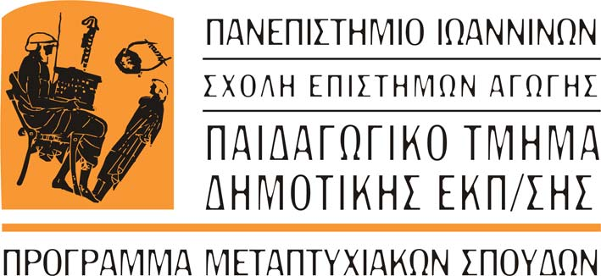

ΑΝΑΚΟΙΝΩΣΗ

H μεταπτυχιακή φοιτήτρια του Παιδαγωγικού Τμήματος Δημοτικής Εκπαίδευσης
κα Παπαδημητρίου Νικολέτα
θα παρουσιάσει τη διπλωματική της εργασία με θέμα:

«Συστηματική ανασκόπηση και μετα-ανάλυση σε ψυχοεκπαιδευτικά
προγράμματα παρέμβασης για την ενσυναίσθηση»

την Δευτέρα 21 Δεκεμβρίου 2020 και ώρα 16:00
Η παρουσίαση θα πραγματοποιηθεί στην ψηφιακή αίθουσα «Εφαρμοσμένη Συμβουλευτική»
στην πλατφόρμας Ms Teams
Κωδικός σύνδεσης: r1gn84p

